Prodejní nabídka – notebook Acer TravelMate P2

Prodejce
Prodejce: Karel Vávře, ARGON systems
Zpracoval: Bc. Lucie Bobrovská
Tel.: 384 721 869; mob.: 777 802 613
Email: lucie.bobrovska@argon.cz

Acer P2 (TMP215-51) - 15,6"/i3-8130U/256SSD/8GB/DVD

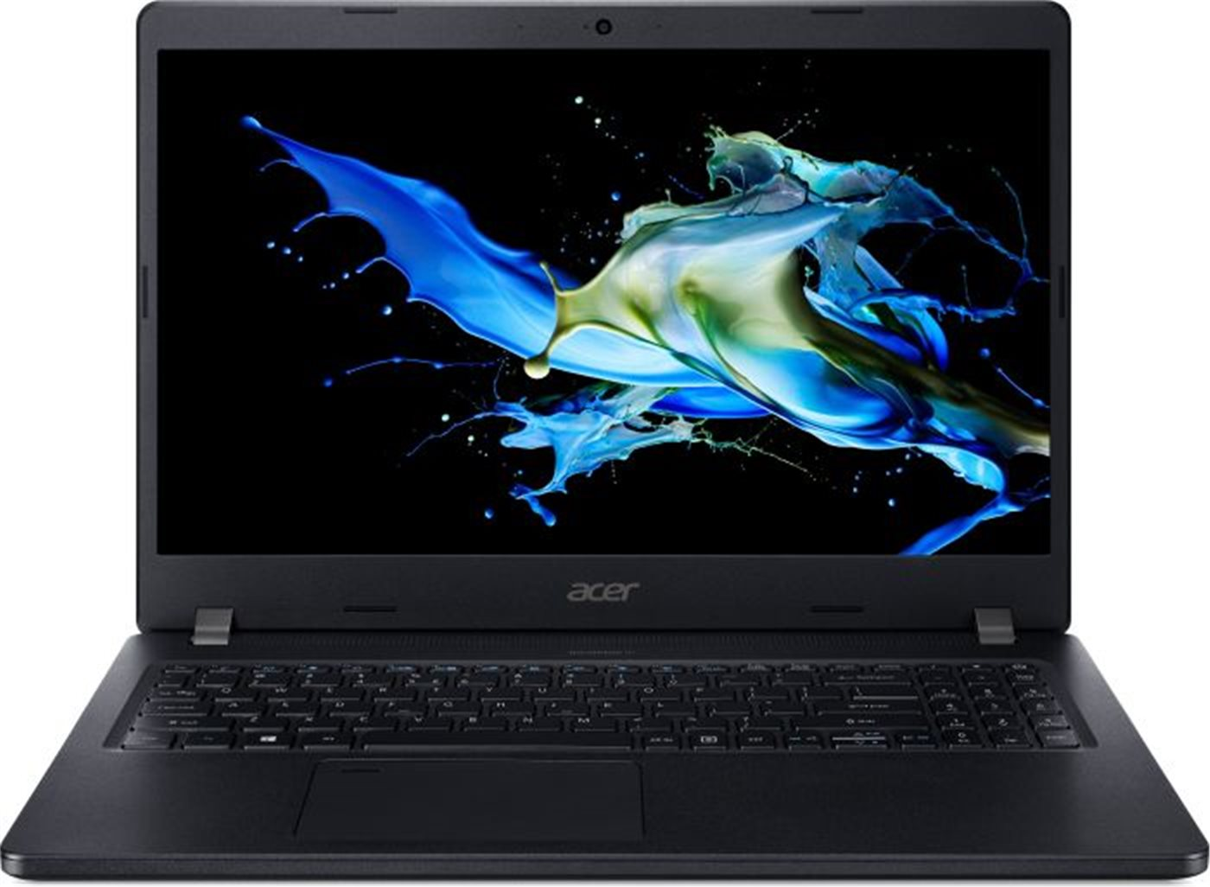

Kvalitní notebook s důrazem na vysokou produktivitu přímo určený pro firemní nasazení, kterému nechybí ani moderní designové pojetí.
Model: TravelMate P2 (TMP215-51-35M4)
Operační systém: Windows® 10 Professional EDU
Procesor: Intel® Core™ i3-8130U, 2.2 GHz,
Operační paměť: 8 GB DDR4
Uložiště: 256 GB PCIe NVMe SSD + N (volný slot HDD)
Displej: 15,6" FHD Acer Comfy View LCD
Grafická karta: Intel® UHD Graphics 620
Kamera: HD Camera with 2Mic.
Optická mechanika: DVD-Writer DL drive
Čtečka paměťových karet: SD card reader
Zvláštní výbava:
- TPM chip 2.0
- MIL-STD 810G tested
Připojení LAN:
- 10/100/1000 Mbps
Bezdrátové připojení:
- Intel 7265 802.11ac
- Bluetooth
Konektory:
- 1x USB 3.1 Type-C support DisplayPort/Power Delivery with USB-C dock
- 1x USB 3.0
- 2x USB 2.0
- 1x HDMI
- 1x VGA
- 1x RJ-45
- 1x Audio-Out
Baterie: 3-cell 4515 mAh Li-Ion
Výdrž baterie: až 14 hodin
Barva: Black (černá)
Rozměry (ŠxHxV): 365 x 256 x 20,5 mm
Váha: 1,8 kg

Cena bez DPH: 13.215,-
Celková cena s DPH: 15.990,-

